**INDICAÇÃO Nº / 2024**

Indica Sinalização de Solo em Frente à Escola Mundo Alegre da Criança.

**EXCELENTÍSSIMO SENHOR PRESIDENTE DA CÂMARA MUNICIPAL DE SUMARÉ,**

Nos termos do art. 214 do Regimento Interno da Câmara Municipal de Sumaré, solicito a Vossa Excelência o envio desta Indicação ao Excelentíssimo Senhor Prefeito Municipal de Sumaré para que seja feita a Sinalização de Solo em Frente à Escola Mundo Alegre da Criança, situada na Rua Germano Yanssen, 290 - Parque Euclides Miranda.

Essa reivindicação se faz necessária pois a sinalização do solo, como faixas de pedestres, linhas de divisão de pistas, setas direcionais e marcas de parada, é essencial para orientar o tráfego e garantir a segurança dos motoristas, ciclistas e pedestres nas estradas e vias urbanas. A sinalização do solo também facilita a circulação eficiente do tráfego, orientando os motoristas e pedestres sobre as regras de trânsito, direções de fluxo e áreas designadas para estacionamento e carga/descarga. Em suma, a sinalização do solo desempenha um papel vital na promoção da segurança, mobilidade e organização em diferentes contextos, desde o tráfego rodoviário até o ambiente urbano e industrial.

Diante da constante presteza de Vossa Excelência em trabalhos que beneficiam o povo sumareense, remeto este documento na certeza de contar com Vosso pronto atendimento. Aproveito a oportunidade para reiterar meus votos de elevada estima e consideração.

Sala das sessões, 21 de maio de 2024.

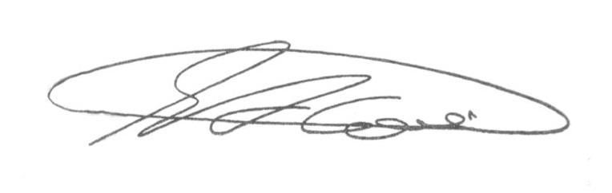

**SEBASTIÃO ALVES CORREA (Tião Correa)**

Vereador